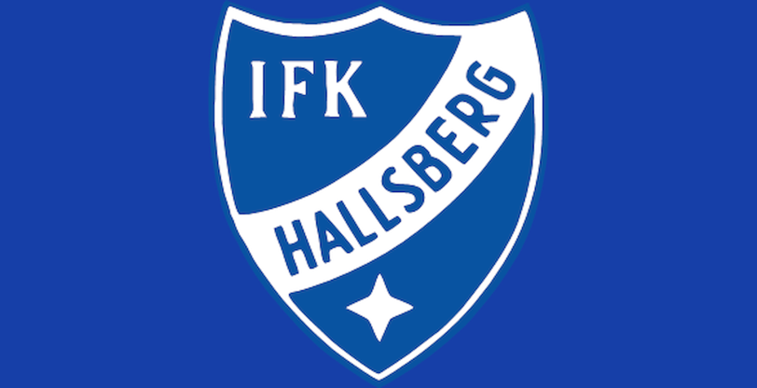

**P17 IFK HALLSBERG**

**Tränare**

Sofia Borg

Daniel Persson

Emmeli Thörner

Iliyas Aytar

Robert Björck

**Lagledare**

Daniel Nyman 0706216393

**Ekonomi/ Försäljning**

Johanna Eklind

**Cafeteria/ Cupvärdskap**

Vakant

**Representant Transtenscupen**

Markus Rönndahl

**Arbetsbeskrivning Lagledare**

* **Kommunikation:**
  + Informera laget om träningstider, matcher och andra aktiviteter.
  + Kommunikationen med motståndarlaget och domare vid behov.
  + Informera vårdnadshavare om viktiga händelser och behov.
* **Administration:**
  + Ansvaret för lagets material och utrustning tillsammans med tränarna.
  + Övervaka och uppdatera lagets kalender och information på laget.se.
  + Stötta tränarna vid behov och ta initiativ till föräldramöten.
* **Samordning:**
  + Anordna och koordinera läger och andra lagaktiviteter tillsammans med tränarna.
  + Hjälpa till med matcharrangemang och se till att walkover lämnas i tid.
  + Ansvara för att matchrapporter lämnas in efter matcher.
* **Övrigt:**
  + Hjälpa till vid konflikthantering eller problem i laget.
  + Följa upp lagets utveckling och planera säsongen tillsammans med tränarna.
  + Delegera arbetsuppgifter till andra föräldrar i laget.

**Tränarens arbetsbeskrivning**

* **Utveckla spelare:**

Tränarens huvudsakliga uppgift är att hjälpa spelare att förbättra sina färdigheter och utveckla sin potential.

* **Leda träningar och matcher:**

Tränaren ansvarar för att planera och genomföra träningar, och leda laget under matcher.

* **Skapa en positiv miljö:**

En tränare ska skapa en miljö där spelarna känner sig välkomna, engagerade och motiverade.

* **Utvärdera spelare:**

Tränaren måste kontinuerligt utvärdera spelarnas prestationer för att kunna ge adekvat feedback och anpassa träningspass.

* **Planera och administrera:**

Tränaren kan vara ansvarig för planering av tävlingar, budget, inköp av material, och bokning av resor.

* **Kommunikation och ledarskap:**

Tränaren behöver vara en god kommunikatör och ledare som kan inspirera spelare och skapa en enad lagkänsla.

* **Tillämpa spelarutbildningsplanen:**

[Svensk fotboll](https://aktiva.svenskfotboll.se/tranare/spelarutbildning/) erbjuder en spelarutbildningsplan som hjälper tränare att identifiera vad som är viktigt att fokusera på i olika spelformar.

**Ekonomi/ försäljning arbetsbeskrivning**

Tar fram förslag tillsammans med andra föräldrar på aktiviteter/ försäljning som kan ge intäkter till laget.

Samordnar och koordinerar försäljningen inom laget, oavsett om det är lagets egna försäljning eller klubbens.

Ombesörjer att pengarna från försäljningen kommer in på föreningens konto:

**BG 129-8686 Märkt med lagkassa P17**

*Roller på planen:*

* ***Tränare:****Ansvarar för lagets träning, matchplanering och taktiska beslut.*
* ***Lagledare:****Hanterar administrativa uppgifter som kallelser, kontakt med föräldrar och andra lag.*
* ***Spelare:****Spelar i olika positioner som anfallare och försvarare.*
* ***Målvakt:****Ansvarar för att skydda målet.*
* ***Försvarare:****Håller bollen borta från det egna målet.*
* ***Anfallare:****Ansvarar för att göra mål.*
* ***Mittfältare:****Länkar ihop anfall och försvar- ej aktuellt.*

*Roller vid sidan av planen:*

* ***Fotbollsutvecklare:****Fokus på utvecklingen av spelare och lag.*
* ***Försäljningsansvarig:****Hanterar lagets försäljningar.*
* ***Föräldragruppen:****Stötta laget med olika uppgifter som försäljning och evenemang.*

*Ordlista*

* ***Anfallare:****Spelare som främst fokuserar på att göra mål.*
* ***Mittfältare:****Spelare som spelar mellan försvar och anfall och styr spelet.*
* ***Försvarare:****Spelare vars huvudsakliga uppgift är att hindra motståndarna från att göra mål.*
* ***Målvakt:****Spelare som försvarar målet.*
* ***Passning:****Att spela bollen till en medspelare.*
* ***Dribbling:****Att kontrollera bollen med fötterna medan man springer.*
* ***Skott:****Att sparka bollen mot motståndarens mål.*
* ***Mål:****Att få bollen i motståndarens mål.*
* ***Straffspark:****Ett mål från straffpunkten, oftast efter en foul inom straffområdet.*
* ***Hörnspark:****Ett fast spel från hörnet, efter att bollen har gått över mållinjen.*
* ***Frispark:****Ett fast spel där man kan sparka direkt mot mål.*
* ***Inkast:****Ett fast spel där bollen kastas in i spelet.*
* ***Kontring:****Ett snabbt anfall efter att man har tagit bollen från motståndarna.*
* ***Offside:****En regel där en spelare inte får ta emot en passning om hen är närmare motståndarens mål än deras nästsista spelare.*
* ***Foul:****Ett regelbrott, t.ex. att stöta eller dra i en motståndare.*
* ***Gult kort:****Ett varning kort som ges för ett regelbrott.*
* ***Rött kort:****Ett utvisningskort som ges för ett allvarligt regelbrott.*
* ***VAR (Video Assistant Referee):****En domare som använder video för att granska spelhändelser och fatta beslut.*
* ***Omställning:****Övergången från anfalls- till försvarspel eller tvärtom.*
* ***Spelförståelse:****Förmågan att förstå spelets idé och fatta kloka beslut under match.*
* ***Speluppfattning:****Förmågan att värdera och uppfatta situationer och fatta rätt beslut under pågående spel.*
* ***Spelbarhet:****Att vara i en position där man kan ta emot passningar.*
* ***Smörpassning:****En bra passning som gör att en medspelare får ett enkelt mål.*
* ***Instick:****En kort, snabb passning.*
* ***Linjeman:****Assisterande domare, också kallad liniedomare.*



**P17 Trivselregler på plan och runt omkring planen**

**Vi kommer i tid till träningarna**

**Vi har ätit innan träningarna**

**Vi slåss inte eller svär**

**Vi lyssnar på ledarna och andra kompisar**

**Vi gör vårt bästa på planen**

**Vi är engagerade och delaktiga i övningarna**

***Om vi inte följer detta så får vi sitta på kanten av planen tills en ledare säger att vi kan komma tillbaka in på planen igen!***

**Fortsätter man att inte sköta sig trots ledarens tillsägelser så kommer du inte kunna fortsätta spela för den dagen och en dialog med din förälder.**

**Vi tränar för att bland annat kunna spela match, för att spela våra matcher krävs det att man är delaktig och närvarande på träningarna så gott det går.**

**FRAMFÖR ALLT HAR VI KUL!!!**



**P17 Föräldraregler på plan och runt omkring planen**

Tips för föräldrar på fotbollsträningar. <https://orebro.svenskfotboll.se/foraldrar/>

* **Var närvarande och stödjande:** Att vara på plats och visa intresse betyder mycket för barnen.
* **Håll dig lugn vid sidlinjen:** Undvik att ropa instruktioner eller ifrågasätta tränarens beslut.
* **Respektera tränarnas och domarnas beslut:** Det är viktigt att visa respekt för deras arbete och auktoritet.
* **Fokusera på prestation och glädje:** Uppmuntra barnen att ha kul och fokusera på att utvecklas som spelare snarare än att vinna till varje pris.
* **Skapa en positiv atmosfär:** Heja på hela laget och var positiv även när det går tungt.
* **Engagera dig i klubben:** Föräldrar kan hjälpa till med olika uppgifter och därmed stötta barnens fotbollsverksamhet.
* **Låt barnen vara barn:** Det är viktigt att komma ihåg att fotboll för barn ska vara roligt och inte en källa till stress.

**Vad man bör undvika**

* **Att skrika instruktioner från sidlinjen:** Detta kan störa tränarens arbete och skapa förvirring hos barnen.
* **Att kritisera tränare eller domare:** Det är viktigt att visa respekt och låta dem sköta sina uppgifter.
* **Att fokusera för mycket på resultat:** Barnen kan känna sig pressade om föräldrarna bara fokuserar på vinst och förlust.
* **Att curla barnen:** Det är viktigt att låta barnen lära sig av sina misstag och ta eget ansvar.